优秀的公司为什么会衰败？
你的公司也走向了相同的命运吗？
你从何而知？你怎样改变航线？

毁灭优秀公司的七宗罪
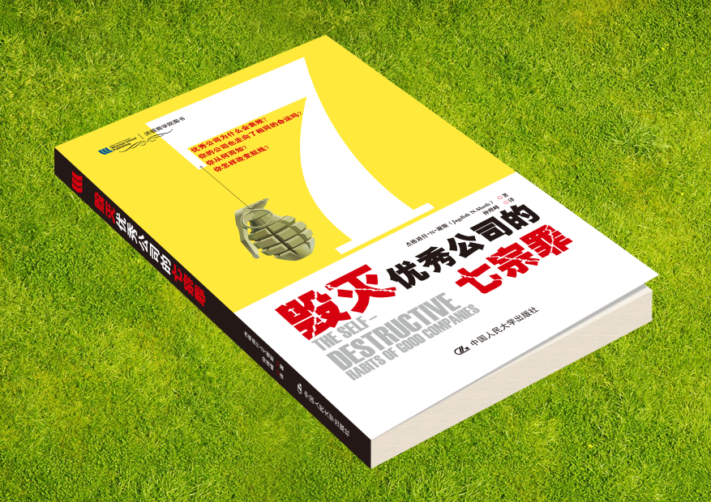
沃顿商学系列图书|商业畅销读物

著者：杰格迪什·N·谢斯
（Jagdish N.Sheth）著
仲理峰 译
书号：978-7-300-12719-4
出版时间：2010.10
定价： 39.00元
开本：16
印张：18
字数：200千字
页数：262页

◎ 本书卖点
诊断治愈企业的疑难杂症
预防摧毁企业的致命恶习
致每一位希望取得成功的执行官、战略家、企业家和管理者
通用、福特、AT&T、西尔斯、柯达
他们都曾盛极一时，成为卓越企业的代表，然而却走向失败。
为什么连卓越的企业都会崩溃？为什么优秀的企业都在重蹈着覆辙？怎样避免衰败宿命的罪与罚？
找出答案。为您的企业在黑暗中点亮灯火。赶在你摧毁自己之前，发现毁灭自己的致命习惯：自欺欺人、傲慢、自满、竞争力依赖、竞争近视、数量沉迷和领地守护，并将这些问题全部根除！
然后，让你的企业养成所需的好习惯，培养可持续盈利能力和市场领导地位。这本书会告诉你怎么做——从始至终，娓娓道来。

◎ 内容简介
在本书中，谢斯博士凭借其广博的专业知识和深邃的洞察力，对那些曾经辉煌卓越而后来却走向衰败或倒闭的世界级公司的发展历程及其在关键发展时刻的选择和决策，进行了深入细致的分析和探讨，从而揭示出导致这些优秀公司衰败或倒闭的深层原因。当公司经过多年不懈努力逐渐走向卓越或成功时，常常会在不知不觉之间养成一些换习惯：自欺欺人、骄傲、自满、竞争力依赖、竞争近视、数量沉迷和领地守护等。这些坏习惯有的是公司高层直接造成的，有的是在公司长期发展过程中慢慢养成的，一经形成往往影响面大，改变起来很难，持续下去不仅会大大阻碍公司的健康发展，而且有时会非常致命，导致公司衰败或自我毁灭。
作者对这七宗罪在不同案例公司的形成过程、表现形式和征兆以及公司对改掉这些习惯所作出的努力等，都进行了详细的说明和提炼，这为我们审视自己公司的运营管理状况，及时发现是否开始出现或正在养成这些自我毁灭的换习惯提出了具体的参照标准。在作者看来，公司就如同人一样，可以养成这些坏习惯，也可以将它改掉。“他山之石，可以攻玉”，书中的这些金玉良言会成为我们预防或改掉毁灭自己的七宗罪孽的不二法门。
- 精彩试读
- 那些信奉变革的领导者，其管理哲学反映了对明天世界的预测和准备，所以他不仅能够使公司改掉昨天的自我毁灭的坏习惯，而且还可以摆脱明天的坏习惯的束缚。
- 领导是塑造期望，管理则是传递期望。
- 领导者必须预测环境的变化，主动给企业定位，取得比在“现状”管理情境下更大的成功，他们必须干预、改革企业的文化、流程、组织结构和内部系统，他们还必须会调整各种对外的规章支付，以保障公司在技术、竞争、资本市场、制度、国际化和市场需求不断变化的世界中赢得一席之地。
- 当一个公司走过了卑微的初期阶段，开始为自己的伟大创造神话的时候，自欺欺人似乎就开始了。
- 在我看来，这就是“从优秀到卓越”的真正意思：公司本身并没有改变，但是，它的成就却被媒体过度渲染的言辞和故事夸大了。渐渐地，有傲慢倾向的公司开始相信自己被媒体塑造起来的形象。于是，就有了我们所熟知的故事：成功招致自我毁灭。

◎ 名家推荐

很多书都在告诉你怎样使公司基业长青，但是一旦你成功了，就一定要时刻铭记：此时此刻的成功很可能就是一剂潜在的毒药。感谢杰格迪什·N·谢斯，一位商业世界中敏锐观察者，通过他的独特视角你可以发现并避免有可能使你大好前程毁于一旦的七宗罪。
——菲利普·科特勒

一帆风顺的时候，领导者的确很容易看不清现实，落入成功途中的陷阱。Sheth博士发现了这一点，并用很多事例让本书读起来饶有趣味。尤其重要的是本书的时机，这是最好的时机了。对明智的领导者而言，本书发出了一个很好的警告信号，并为积极管理企业未来提供了有价值的观点。
——哈希·马瑞瓦拉（Harsh Mariwala），马力高有限公司（Marico Limited）主席、常务董事

祝贺杰格迪什·N·谢斯，他针对导致优秀企业自我毁灭的坏习惯提出了非常宝贵的观点。每天都有曾经被认为坚固无比的企业传来痛苦的重组的消息——其中很多案例都涉及到Sheth博士所分析的这些习惯。对各地的管理者而言，本书都是必读的，对那些发展中国家里新兴的全球企业则更是如此。
——阿齐姆·普莱姆基（Azim Premji），普罗公司（Wipro Ltd）主席

- 建议上架
企业管理、商业畅销书

